C# Dll Oluşturma

DLL'in türkçe olarak açılımını dinamik bağlantı kütüphanesi olarak tanımlayabiliriz. dll'e bazı programları ve oyunları çalıştırdığımızda belirtilen dll'in eksikliğini bildiren mesaj gelir ve işlem yapılmaz. Dll oluşturalım.

1. *Önce DLL oluşturulur. Bunun için aşağıdaki adımlar izlenir,*
   1. *DLL* oluşturmak için "*Class Library*" seçeneğini seçerek bir sınıf kütüphanesi oluşturuyoruz.

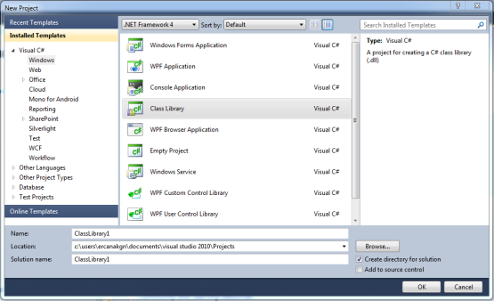

* 1. Karşımıza aşağıdaki şekilde bir kod alanı açılacaktır.

1. *Bu kod alanında namespace kısmında yazan deneme_dll bizim dll'imizin adıdır.*
2. *Class1 ise bizim projelerimizin çağıracağımız deneme_dll’in bir alt sınıfıdır. Tıpkı random sınıfı gibi. Classlar içinde de metot oluşturarak kullanacağımız sınıfı daha fonksiyonel hale getirebiliriz.*

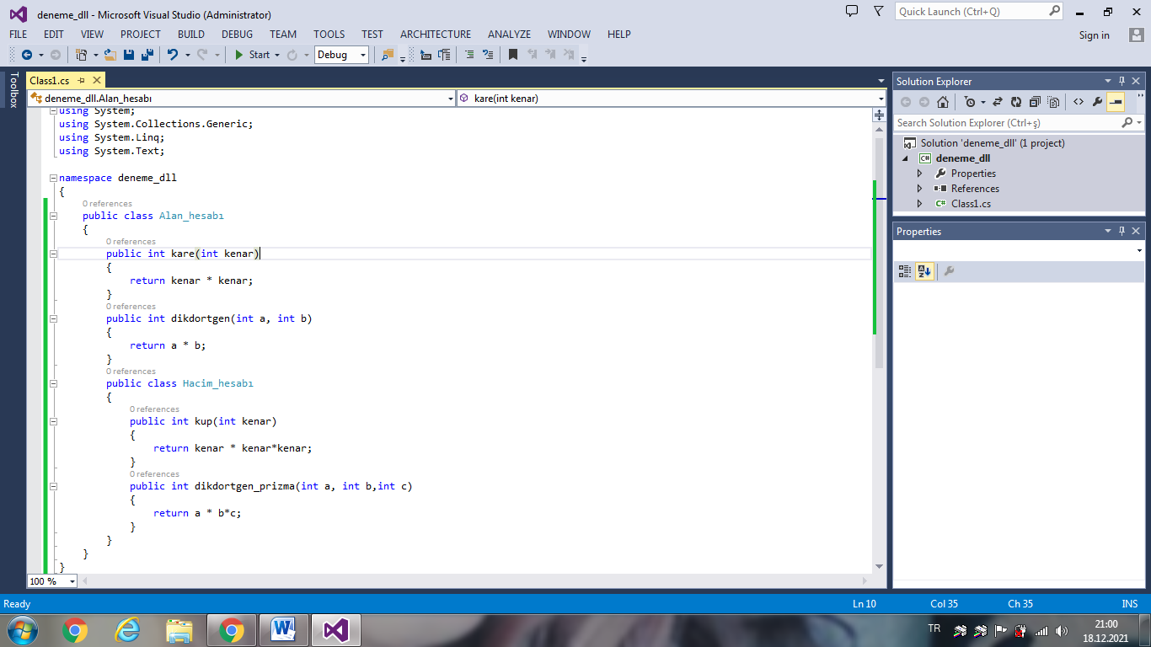

*using System;*

*using System.Collections.Generic;*

*using System.Linq;*

*using System.Text;*

*namespace deneme_dll*

*{*

*public class Alan_hesabı*

*{*

*public int kare(int kenar)*

*{*

*return kenar * kenar;*

*}*

*public int dikdortgen(int a, int b)*

*{*

*return a * b;*

*}*

*}*

*public class Hacim_hesabı*

*{*

*public int kup(int kenar)*

*{*

*return kenar * kenar*kenar;*

*}*

*public int dikdortgen_prizma(int a, int b,int c)*

*{*

*return a * b*c;*

*}*

*}*

*}*

* 1. *DLL* içerisinde alan ve hacim hesaplarını ayrı bir şekilde yapan sınıflar tanımladık. Daha sonra da her bir sınıf için de ayrı metotlar oluşturduk. Alan hesabı yapan sınıfımızda kare ve dikdörtgenin hesaplarını ayrı ayrı yapan metot oluşturduk. Hacim hesabında da küp ve dikdörtgen prizmaların hacim hesabını yapan iki ayrı metot oluşturduk.
  2. 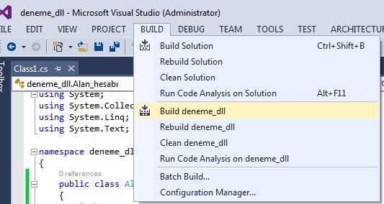Kod kısmımız tamamladıktan sonra *Build* menüsüne tıklayarak oradan *Build deneme_dll* seçeneğini tıklıyoruz.
  3. *DLL*'imiz oluşturduğumuz kütüphanenin *debug* klasörü içerisinde olacaktır

1. *Şimdi İkinci adım olarak projeye form sayfası eklenir. Bunun için izlenecek adımlar aşağıdaki gibidir.*
   1. File mönüsünden New>projet diyerek yeni bir form sayfası açalım. Bundan sonrasında projemiz üzerinden gideceğiz. *Alan* ve *hacim* hesabı yapan basit bir projemiz olacak. Buna göre bir form tasarlayacağız.

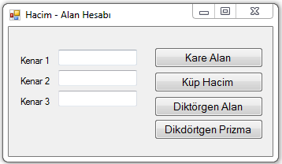

* 1. *DLL*'leri projemize sırası ile aşağıdaki işlemleri yaparak ekleyebiliriz. Açtığımız yeni *Form1* sayfasındayken *Project* menüsünde yer alan "*Add Reference*" komutu tıklarnır.

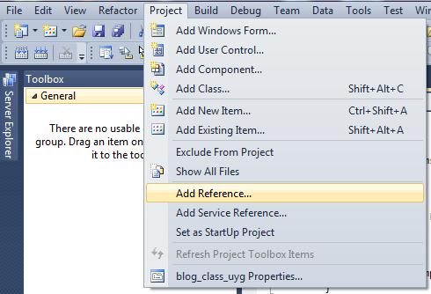

* 1. Açılan pencereden ekleyeceğimiz *dll*'i bulunur, form1 sayfasına eklenir.
  2. Eklediğimiz *DLL*'i kod sayfamızda kullanabilmek için *using* ile kullanacağımız *dll*'in adını kod sayfasında *using* satırına *using dll_dosya_adı* yazarak deklere ederiz.
  3. Eklediğimiz *dll*'deki kullanacağımız sınıfları tanımlıyoruz.

*Alan_hesabı alan = new Alan_hesabı();*

*Hacim_hesabı hacim = new Hacim_hesabı();*

Tüm kodları aşağıdaki gibi çalıştırarak sonuç görüntülenir.

*using System;*

*using System.Collections.Generic;*

*using System.ComponentModel;*

*using System.Data;*

*using System.Drawing;*

*using System.Linq;*

*using System.Text;*

*using deneme_dll*

*using ClassLibrary1;*

*using System.Windows.Forms;*

*namespace ClassLibrary1*

*{*

*public partial class Form1 : Form*

*{*

*public Form1()*

*{*

*InitializeComponent();*

*}*

*Alan_hesabı alan = new Alan_hesabı();*

*Hacim_hesabı hacim = new Hacim_hesabı();*

*int a, b,c;*

*public void deger_atama()*

*{*

*a = int.Parse(textBox1.Text);*

*b = int.Parse(textBox2Text);*

*c = int.Parse(textBox3.Text);*

*}*

*private void button1_Click(object sender, EventArgs e)*

*{*

*deger_atama();*

*listBox1.Items.Add(alan.kare(a).ToString());*

*}*

*private void button2_Click(object sender, EventArgs e)*

*{*

*deger_atama();*

*listBox1.Items.Add(hacim.kup(a).ToString());*

*}*

*private void button3_Click(object sender, EventArgs e)*

*{*

*deger_atama();*

*listBox1.Items.Add(alan.dikdortgen(a,b).ToString());*

*}*

*private void button4_Click(object sender, EventArgs e)*

*{*

*deger_atama();*

*listBox1.Items.Add(hacim.dikdortgen_prizma(a,b,c).ToString());*

*}*

*}*

*}*